Учреждение образования

“Белорусский государственный технологический университет”

Практическая работа №5:

**«Социология девиантного поведения»**

Вариант 2

Выполнила:

Студентка факультета ИТ

3 курса 4 группы

Гурина Кристина Сергеевна

Минск 2023

**Цель работы:**

1. определить понятия социальной нормы, социальной девиации;
2. проанализировать один из видов девиантного поведения.

**Теоретическое введение**

1. Дайте определение понятиям: социальная девиация, социальная норма.

Социальные нормы — общепризнанные правила, образцы поведения, стандарты деятельности, призванные обеспечивать упорядоченность, устойчивость и стабильность социального взаимодействия индивидов и социальных групп.

Девиантное поведение (также социальная девиация) — это поведение, отклоняющееся от общепринятых, наиболее распространённых и устоявшихся норм в определённых сообществах в определённый период их развития.

2. Составьте схему «Виды социальных девиаций по Р.Мертону». В ней определите каждый вид девиации

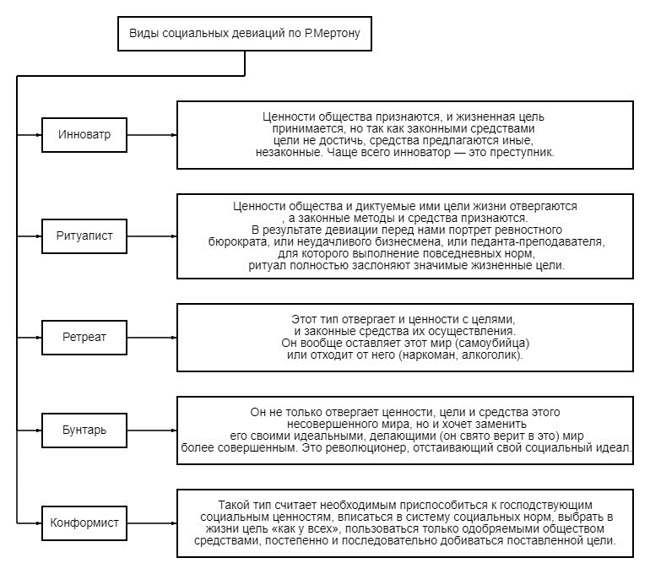

3. Что такое стигматизация?

Стигматизация — это реакция социального окружения на девиантное поведение, выражающаяся в навешивании на людей ярлыков «девиантов» или преступников.

4. Что такое аномия?

Аномия – это состояние, когда старые социальные нормы перестают выполнять свою регулирующую функцию.

**Ход работы**

2. Заполните данную таблицу для выпавшей вам девиации

***2 вариант* – проституция**

|  |  |
| --- | --- |
| 1. Определение данной девиации | Вид девиантного поведения, тесно связанный с криминальным миром. В некоторых источниках – это разновидность торговли людьми |
| 1. Вид данной девиации | Проституция |
| 1. Какие из норм данная девиация нарушает | Религиозные нормы, нормы морали, правовые нормы (в странах, где легализовано: если человек занимается этим по принуждению; в странах, где запрещено законом: нелегально), эстетические нормы |
| 1. Наложение каких неформальных санкций предполагает данная девиация | В РБ: осуждение человека за поступки со стороны общества, оскорбительный тон при общении, ругань или выговор, демонстративное игнорирование человека и его точки зрения и др. |
| 1. Наложение каких формальных санкций предполагает данная девиация | В РБ: наказание за преступление закона или нарушения административного порядка, штрафы, тюремное заключение и др. |
| 1. Частота данной девиации в мире | По данным, найденным в сети «Интернет», в некоторых странах людей, занимающихся проституцией больше, чем в некоторых странах население людей |
| 1. Частота данной девиации в РБ | В РБ запрещена законом (но в новостях достаточно часто пишут о «разоблачении притонов» и выговорах за сутенерство) |
| 1. Социальный портрет девианта (группа риска) (кто чаще всего по возрасту, месту проживания, полу и т.д) | Девочки, девушки и женщины в возрасте от 12 до 34 лет, среди которых около 23% несовершеннолетних. Большинство имеют образование в размере 9-и классов, среднее или среднее специальное образование. Около 10% учатся в ВУЗах. Чаще всего женщины, которых не удовлетворяет их текущее материальное положение |

1. Объясните происхождение девиации с точки зрения соответствующего подхода. (Строка – подход, столбец – девиация; в ячейке – номер варианта).

Теория стигматизации. Проституция.

Примером может служить ситуация, когда объявление той или иной девушки «проституткой» ведет к тому, что она начинает вести себя соответствующе (отклоняющимся образом) и начинает воспринимать себя так же. Подобное навешивание ярлыков провоцирует человека совершать изначально несвойственные ему поступки, потому что в подсознании он начинает себя ощущать таким человеком.

Таким образом, причина девиации (если её считать стигмой) – это навязывание определенной социальной группе (модели поведения) статуса ненормальной. Согласно данной теории, ярлык девианта воздействует не только на реакцию окружающих, но и на восприятие таким человеком самого себя, даже может стать центром идентичности человека.

***Выводы:***

1. *Является ли девиантное поведение просоциальным, антисоциальным или асоциальным?*

Девиантное поведение может быть просоциальным, антисоциальным или асоциальным в зависимости от характера этих отклонений и их воздействия на общество.

Если это позитивная девиация, то это просоциальное поведение. Если это негативная девиация, которая предполагает просто отдаление человека от своих друзей, семьи и, в целом, от общества, то это асоциальное поведение. Если это негативная девиация, которая в последствии причиняет вред другим людям, то это антисоциальное поведение.